令和○年○月○日

九州運輸局○○運輸支局長 殿

住所
氏名又は名称
代表者名
連絡先

一般乗合旅客自動車運送事業の事業計画変更認可申請書

このたび、一般乗合旅客自動車運送事業の事業計画を変更したいので、道路運送法第15条及び同法施行規則第14条の規定に基づいて下記のとおり申請いたします。

記

１．氏名又は名称及び住所並びに法人にあってはその代表者の氏名
住所
氏名又は名称
代表者名

２．一般旅客自動車運送事業の種別
一般乗合旅客自動車運送事業

３．変更しようとする事項

４．変更理由

事業計画

１．運行の態様
新
旧

２．主たる事務所の名称及び位置
新
主たる事務所 | 位置 | 変更の有無
事務所 |  | 有・無
旧
主たる事務所 | 位置 | 変更の有無
事務所 |  | 有・無

３．営業所の名称及び位置
新
営業所 | 位置 | 変更の有無
営業所 |  | 有・無
旧
営業所 | 位置 | 変更の有無
営業所 |  | 有・無

４．営業所ごとに配置する事業用自動車の数並びにその常用車及び予備車の数
営業所名 | 常用車 | 予備車 | 合 計
営業所 | （ ）両 | （ ）両 | （ ）両
（ ）内は乗車定員１１人未満の車両数（内数）
他事業（貸切・乗用）との併用 有 ・ 無
※乗車定員1１人未満の車両の場合であっても、バリアフリー法に適合させる義務が生じる場合あり。

５．車庫の位置及び収容能力
新
営業所 | 位置 | 収容能力 | 所有借入の別 | 変更の有無
営業所 |  | ㎡ | 所有・借入 | 有・無

旧
営業所 | 位置 | 収容能力 | 所有借入の別 | 変更の有無
営業所 |  | ㎡ | 所有・借入 | 有・無

車庫必要面積
車種区分 | 車両全長  ＋0.5ｍ（A） | 車両幅  ＋0.5ｍ（B） | 車両数  （C） | 必要面積  （A×B×C）
 | ｍ | ｍ | 両 | ㎡
 | ｍ | ｍ | 両 | ㎡
合計 |  |  | 両 | ㎡

６．休憩・仮眠又は睡眠のための施設の位置及び収容能力
新
営業所 | 位置 | 収容能力 | 所有借入の別 | 変更の有無
営業所 |  | ㎡ | 所有・借入 | 有・無

旧
営業所 | 位置 | 収容能力 | 所有借入の別 | 変更の有無
営業所 |  | ㎡ | 所有・借入 | 有・無

事業用自動車の運行管理等の体制

１．事業計画を遂行するに足りる有資格の運転手を確保する計画

確保人員 名 確保予定人員 名

２．適切な運行管理者及び整備管理者の選任計画並びに指揮命令系統

代表者  氏名 |  | 担当役員  氏名 |  |  | 運行管理者  氏名 |  | 補助者  氏名 |  | 運転者  氏名
 |  |  |  |  | 整備管理者  氏名 |  | 補助者  氏名 |  | 運転者  氏名

３．点呼等が確実に実施できる体制
点呼場所 | 点呼実施者 | 日常点検場所 | 日常点検実施者 | 営業所・車庫連絡方法

４．適切な乗務割、労働時間の計画
拘束時間 |  | 運転時間 |  | 休息時間
１ヶ月 | 時間 | ２日平均１日当り | 時間 | 勤務と勤務の間 | 時間
１ 日 | 時間 | ２週平均１週当り | 時間
 |  | 連続運転 | 時間

５．事故防止に関する指導教育及び事故処理の体制

（１）事故防止に関する指導教育方法及び計画
研修・講習会等の開催予定 年間 回

（２）事故処理連絡体制
運転者 |  |  |  | 事故処理担当者  氏名 |  |  |  | 事故処理責任者  氏名 |  | 代表者
警察署 |  |  |  | 運輸支局
６．苦情処理体制
苦情処理責任者 氏名
苦情処理担当者 氏名

７．損害賠償能力
対人 万円、対物 万円の任意保険又は共済に計画車両の全て
が加入する計画がある。

別紙１
九州運輸局○○運輸支局長 殿

宣 誓 書

今回の申請に係る営業所、車庫、休憩・仮眠又は睡眠のための施設については、建築基準法、都市計画法、消防法、農地法等関係法令に抵触していません。

上記に相違ないことを宣誓いたします。

年 月 日

住所
氏名又は名称
代表者名

別紙２
法人用

九州運輸局○○運輸支局長 殿

宣 誓 書

１．道路運送法第７条各号の欠格事由に該当しておりません。

２．平成１３年１２月２５日付け九州運輸局長公示「一般乗合旅客自動車運送事業の許可及び認可等の申請に関する審査基準」の2．（2）に抵触しておりません。

上記に相違ないことを宣誓いたします。

年 月 日

住所
氏名又は名称
代表者名

別紙３
個人又は法人の役員用

九州運輸局○○運輸支局長 殿

宣 誓 書

１．道路運送法第７条各号の欠格事由に該当しておりません。

２．平成１３年１２月２５日付け九州運輸局長公示「一般乗合旅客自動車運送事業の許可及び認可等の申請に関する審査基準」の2．（2）に抵触しておりません。

□自動車運送事業を営んでいる他の会社の役員として就任しています。
会 社 名
事業の種別
※業務を執行する常勤の役員で（ある・ない）

□自動車運送事業を営んでいる他の会社の役員として就任していません。

上記に相違ないことを宣誓いたします。

年 月 日

住 所
氏 名

＜添付書類＞

１．事業の用に供する施設の概要及び付近の状況を記載した書類
①建築基準法、都市計画法、消防法、農地法等関係法令に抵触しない旨の書面
（宣誓書別紙1）
②営業所、休憩睡眠施設、車庫の位置の見取図（新・旧）
※営業所、車庫及び休憩睡眠施設の位置を記入
※それぞれの施設が併設できない場合は、相互間の直線距離を記入
③車庫の平面図（新・旧）
※寸法等、収容能力の積算根拠を記入
※出入り口を明記
④施設の使用権限を証する書類
※自己所有の場合は登記簿謄本の原本（土地・建物）
※借入の場合は賃貸借契約書や使用承諾書等の写し（土地・建物）
※車庫前面道路が私道の場合は、通行にかかる使用承諾書の写し
⑤車庫前面道路の道路幅員証明書
※前面道路が国道の場合又は車庫出入り口に変更がない場合は不要

３．法第７条（欠格事由）各号のいずれにも該当しない旨を証する書面及び法令遵守状況を
証す書類
①宣誓書（法人用別紙2）
②宣誓書（個人又は法人の役員用別紙3）
※法人の場合は役員全員分

見本営業所、休憩睡眠施設、車庫の位置の見取図（新）
①営業所、休憩睡眠施設、車庫が併設されている場合
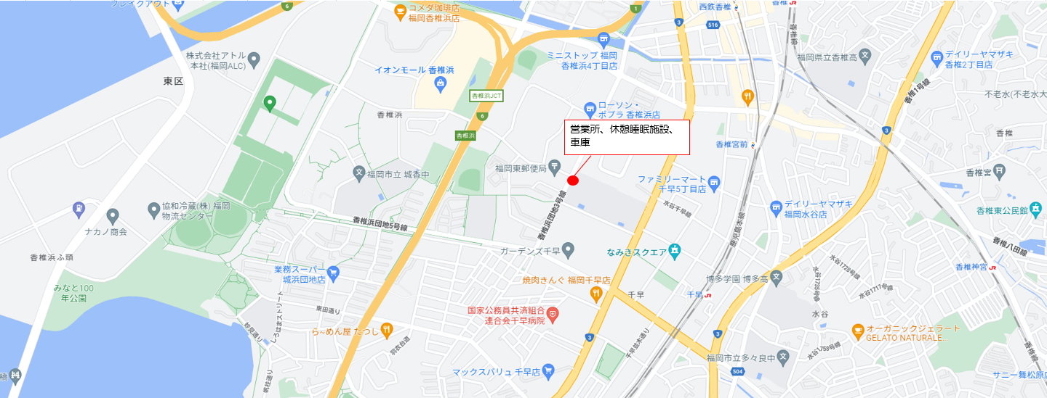

見本営業所、休憩睡眠施設、車庫の位置の見取図（新）
②営業所、休憩睡眠施設、車庫が離れている場合
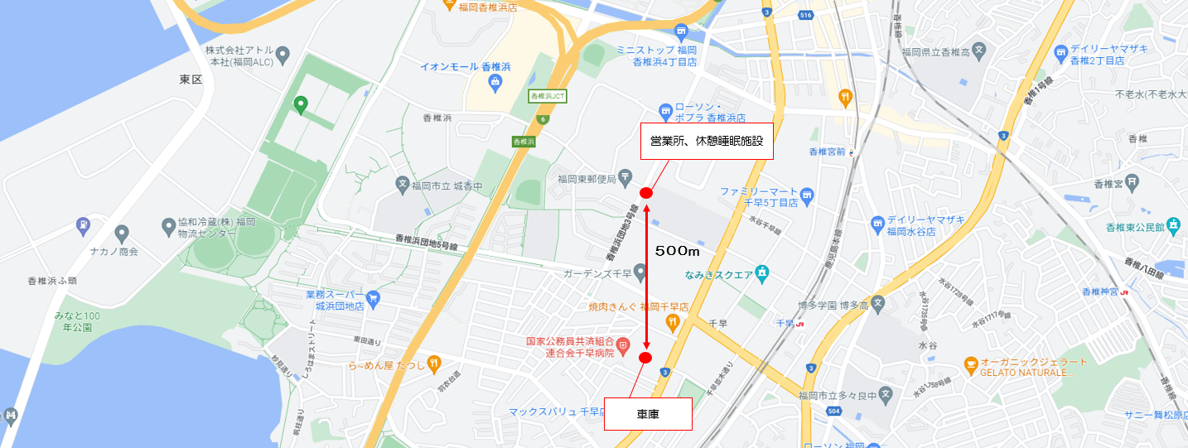

見本車庫の平面図（新）
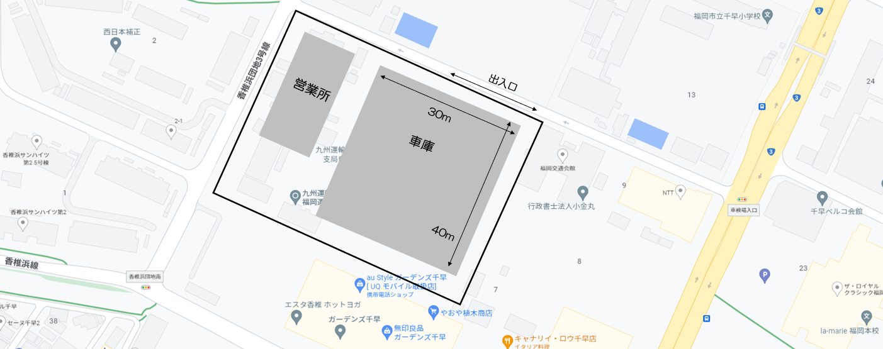

＜車庫 収容能力積算＞ 30m×40m＝120.00㎡

